35 שנה לבואה של ההשלמה לקיבוץ
דברי יהודית טייכנר במסיבת הקיבוץ לציון האירוע - 17.8.1984
הזמן: 1949
המקום: קיבוץ כפר מסריק,
הנפשות הפועלות: חברי קבוצת "חביבה רייק".
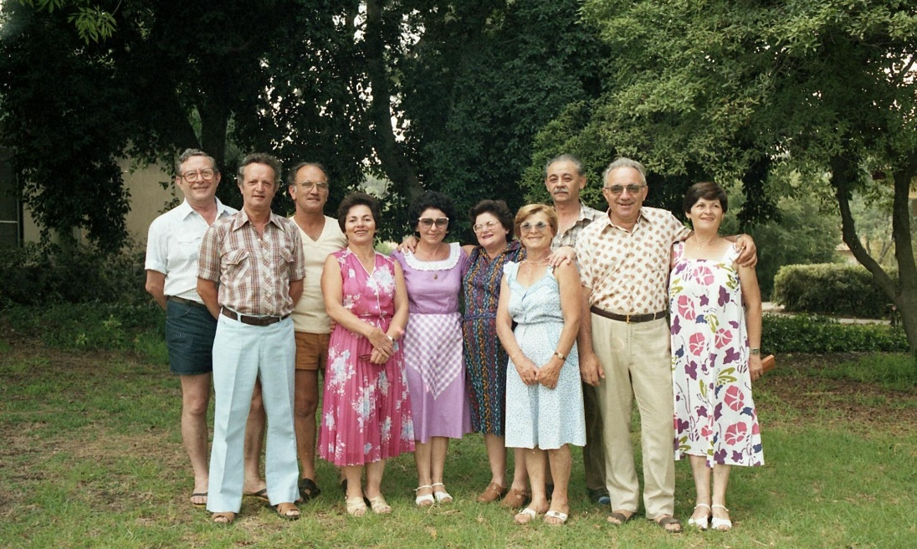
זה כמה חודשים ניטש בקבוצתנו ריב וויכוח נוקב על עתידנו, מה יהיה עלינו בתום תקופת הגרעינות - האם נצא להפריח השממה, כלומר להקים נקודה חדשה, או פשוט נכנע לדין התנועה להיות בעין השופט השלמה.
הגיעו אלינו שליחים רבים מהחוץ, שנבין, סוף סוף, מה לעין השופט נחוץ. נחוץ מאוד לקיבוץ קבוצת צעירים עם רוח רעננה, שתעזור בעול העבודה והחברה, למען להוציא מן הבוץ את העגלה.
נשלחה אלינו נואמת מנוסה, שהגיעה אלינו במיוחד, הלא היא חברתנו ציפקה אפרת:
"חבירים יקרים, זה צו השעה שתבואו אלינו בתור השלמה. יש לנו בעיות רבות ומשונות וגם עברנו את גיל הפוריות. תפקידכם יהיה, בין השאר, להביא לעולם בנות ובנים, פרו ורבו ומלאו את הקיבוץ, כי תינוקות רבים לנו מאוד נחוץ!! ילדים זה שימחה, ילדים זה ברכה, הביאו, הביאו ילדים עשרה!!"
כך שוכנענו, ארזנו את הפקל'ך וקדימה, להתחיל ליצר קינדל'ך!! והיום, עם היד על הלב, ציפק'ה היקרה, האם מילאנו בכבוד את המצווה?
ניפרדנו מכפר מסריק בשלום, הועמסנו על משאית והגענו הלום.
ובו ביום הייתה לנו פגישה נעימה ומרגשת עם ידידה וותיקה, זוכרים?....המקלחת המשותפת. לכן לא לקח לנו זמן רב, וראינו את האמת והקיבוץ במערומיו.
עברו ימים, שבועות וחודשים, כבר לא מורגש שאנו חדשים. העברית בפינו שגורה. עוסקים ועובדים בכל מלאכה.
עוד קצת זמן עובר, הבחורים בצבא, והנה חייל בא לחופשה: "כוס תה חשקה נפשי, אשתי היקרה". אין קומקום, זה לא קיבוצי, אבל אין ברירה, בקשת החייל כמו פקודה. רצה האישה, כרסה בין שיניה, קומקום חשמלי מוסתר בין בגדיה, כי לשתות ולאכול בחדר פרטי זה חטא גדול. למעשה כזה רק בחדר האוכל יש מקום.
הבחורים כבר גמרו את שירותם בצבא, ומוכנים בשמחה לעסוק במצווה. כך נולדו לנו צאצאים לרוב, כדי לפרוע לציפק'ה את החוב.
כאן הגענו לפרק חשוב וציפור נפשנו - החינוך המשותף. החינוך דאז היה מדויק ואחיד. דאגנו לכלל, אך לא ליחיד. לא חסכנו אהבה וחיבוק, אפילו אם לפעמים זה גבל בפינוק. טיפחנו בתים, עשינו צעצועים במו ידינו, הכל לטובת ילדינו. אספנו שמונצ'ס רבים לחצרות, מבלי לדעת ייסדנו חצר גרוטאות.
סדרי ההאכלה היו מדויקים מאוד. ארוחות אחידות, תפריט זהה יום יום. פעם עטו עלי מכל עבר, "מה עשית, הפרת את הסדר. עשית שגיאה חמורה, שהקדמת מרק לקציצה. לקציצה יש ערך תזונתי רב, בעוד שהמרק, מים בלבד".
קיבלתי בשקט את הנזיפה ויותר לא שיניתי את סדרי הארוחה. עם אותה תזונה, אותו יחס וגישה, בסוף נקבל תוצאה אחידה. אך מה קרה? מה נדהמנו לראות, שאף על כי כן, קיבלנו תוצאות שונות. האחד שחור, שני כחול-עין. האם יש עוד תקווה לטובה, עדין?
אך לא ולא, טעינו כל הדרך, השיטה לא צלחה, אפילו בערך - יש גבוהים, נמוכים, אחד שמן, שני רזה. מעולם לא פיללנו לדבר שכזה....
נו, צריך לוותר, אין מה לעשות, אולי את השיטה לגמרי לשנות. לתת לכל ילד מה שהוא צריך. מה שרע לאחד, לשני עדיף.
אותם תינוקות היום כבר חברים, הם עצמם, הורים לבנות ובנים. למרות הכל, עליהם לא ניכר שקצת שגינו לגבי חינוכם.
הבטנו אחורה בחיוך סלחני, גם אז היה טוב, חושבת אני. אבל היום, עם כל הידע והשכלולים, קל יותר להכין את הדור לחיים!!
חברי קבוצת חביבה רייק [1984]

****************
ידיעות עין השופט מס' 2 – 10.10.1984
"כשהחגיגה נגמרת" / יהודית
הוקרא ביום הכיף שנערך לחברי ההשלמות "חביבה רייק" ו"הכובש"
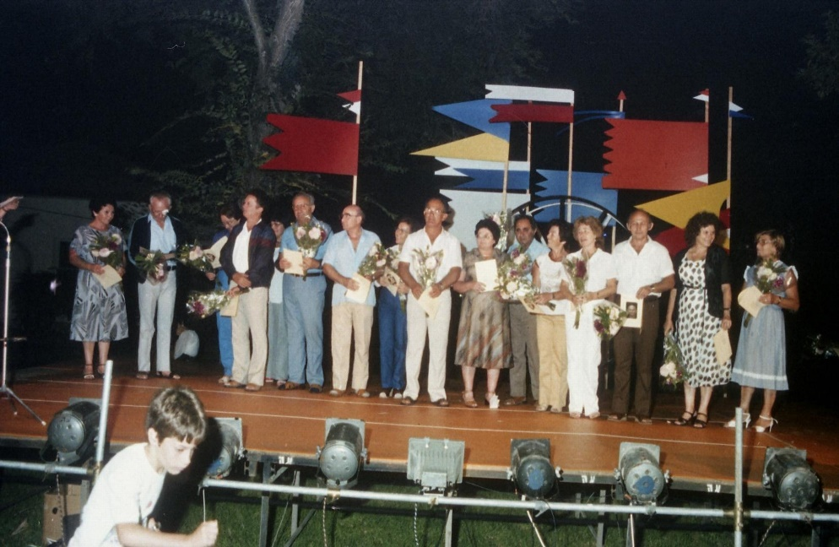
עכשיו שהחגיגה נגמרת, חשים בלבנו שהייתה נהדרת.
המון תודות על שנזכרתם בנו, והענקתם תחושה של חשיבות לנו.
חקרתם, דרשתם אודותינו רבות, ביקרתם בחדרינו ביחידות ובקבוצות,
אספתם מסמכים, תמונות ותעודות, גיליתם סודות ומחשבות, שאף לנו בקושי היו ידועות.
תודה ראשונה להוגה הרעיון, פעולה אחרונה של בעל תפקיד פורה, שהבריק ופעל שנים אחדות, הנעים ודחף סידר ושיפר, עד שבלילות שישי הכל הסתדר.
הכוונה כמובן, למוישה שוק ולא אחר, שהחליט לשנות את נוסחת החג הרגילה,
העלייה לג'וערה וההתחלה.
והפעם העמיד כנושא מרכזי, את הצטרפותנו לקיבוץ כהשלמה, שהיא גם שנת עצמאות המדינה. סיבה חשובה לציון האירוע.
לאחר שהרעיון התקבל בוועדה, החלה מיד העבודה הקשה.
מי זאת ההשלמה? מי הם חבריה? מה היא עברה? מה עבר עליה?
וכאן נכנסו לתמונה חברי הוועדה, שבראשם עמדו בתיה רזניק ובלהה לוינסון,
שביקרו אותנו לעתים תכופות - שאלו, חקרו ובדקו בציציות. (ברור שלא רק אצל הבחורות...)
איך הגעתם?, איך התקבלתם? איפוא עבדתם? מה אכלתם? איך התרשמתם? ממה התאכזבתם?
לא היה סוף לשאלות ולתשובות, הם עשו מכינה, סטז' ודוקטורט. כיום, אם נרצה על עצמנו משהו לדעת, לא נותר אלא לראיין את בלהה, בתיה או עופרה.
לא נצליח, אפילו בכוחות משותפים, להציג להן שאלה זו או אחרת על עצמנו, שאין להן תשובה מדויקת.
העבודה הגדולה הניבה פירות אודות לכך - המסיבה על הדשא, עם כל התספורות, התוכניות, התמונות, הטכסים, הפרחים, החיוכים והנשיקות.
ואל נשכח אם את העיתון המיוחד, שראה אור לכבודנו ולנו ייוחד. הוא מכיל תולדות חיים של כל אחד מאיתנו, וגם מסביר לכל הקיבוץ, וגם לנו, לאן הגענו ומאין באנו.
על כך תודה מיוחדת לעופרה בריל, העורכת, שלא חסכה זמן ומאמץ בתור כתבת, והוציאה עיתון לתפארת. ערכה, שיפרה, קיצצה, הוסיפה - עבודה מושלמת תחת ידה הוציאה.
ועוד אזכיר בתור פינלה, את היום הזה, שלא נשכח אותו, כי הוא כל כך יפה.
אני חושבת שלא אגזים בכלל, אם אומר שזאת דעתו של הכלל, שאנחנו מאוד מרוצים.
לא העלינו על דעתנו בחלומותינו הוורודים ביותר, שמרעיון פשוט וצנוע, יצא פסטיבל שלם,
ואנחנו נהנה כל כך מכל רגע ורגע.
לבסוף תודה אחרונה כנה וסופית לבתיה, בלהה, עופרה ומוישה, וגם לאלה שפעלו מאחורי הקלעים ודאגו שהכל יצליח ויהיה נעים.
חברי קבוצת חביבה רייק במסיבה לציון 35 שנים לעלייתם לארץ [1984]
*****************
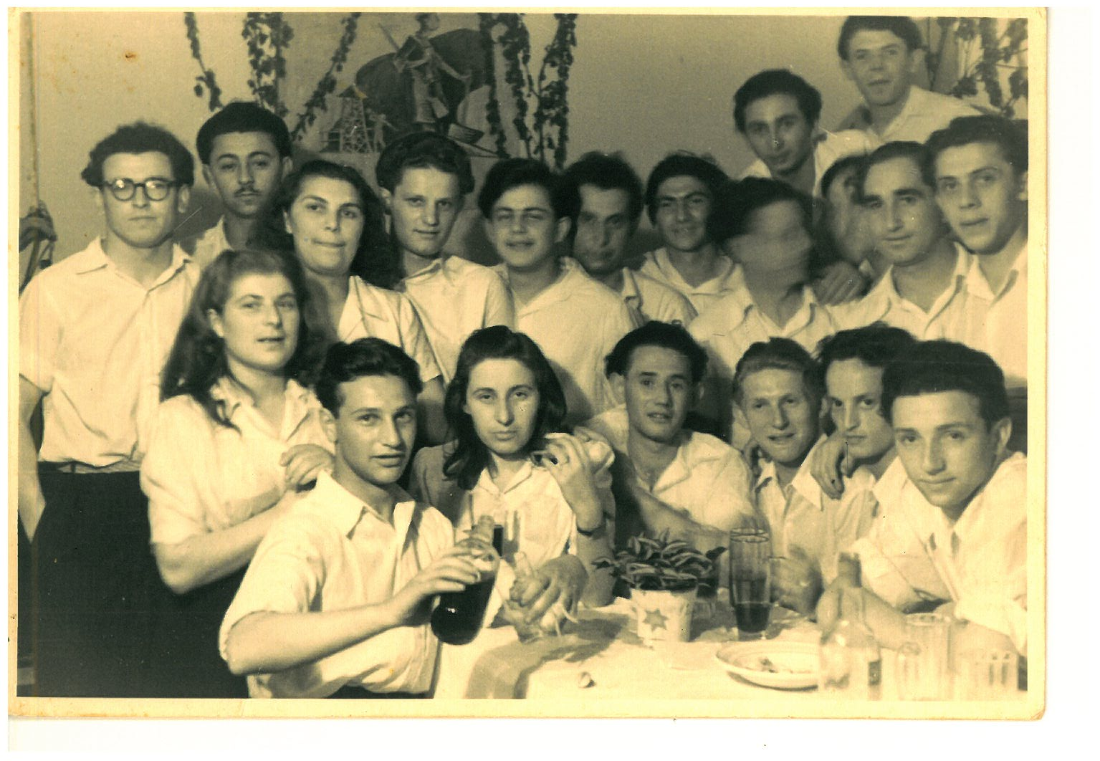
בדרך למולדת / יהודית טייכנר
מתוך חוברת של גרעין "חביבה רייק" במלאות 40 שנים לעלייתם ארצה [1988]
נגמרה המלחמה הארורה. נשארנו מעטים, שארית הפליטה.
איבדנו יקירים ומשפחות, אבל על זה כבר שפכנו מספיק דמעות.
הגיע הזמן לחשוב על הצעד הבא, בשום אופן לא להישאר בארץ המוצא.
מה היא הברירה? הארץ הנבחרת, בה אין אומרים: יהודיה מקוללת.
בה הכל שלנו - יפה, טוב ובטוח, בה נגדל את ילדינו לדור חזק, בריא ומבטיח.
אבל מסתבר שזה לא כל כך ניתן. האנגלים סגרו כל גבול כולל את הים.
יש להמתין לביטול המנדט והקמת המדינה, שנוכל לעלות אז בצורה קלה ובטוחה.
אך, מה עושים עד אז? איך נעביר את הזמן? נעשה בעצמנו מין קיבוץ קטן.
במחנה אונרא, על אדמת גרמניה השנואה, הקמנו קיבוץ קומפקטי, קטן ונחמד,
שהדמיון בינו לבין המציאות הוא מקרי בלבד.
לכולם היה תפקיד ועבודה, שלא גזל זמן רק במשך היממה.
עבדנו במטבח, מכבסה וניקיון, שירותים אלו ניתנו על ידינו לפי התור.
השאר התייצבו לעבודות במשק, לפעמים עם, לעיתים קרובות גם בלי חשק,.
טיפלנו בחזירים, סוסים ופרות. גידלנו גן ירק, בצל, צנון, ועגבניות.
את כל זה עשינו כנראה בהצלחה רבה, כי איך נסביר אחרת, שקיבלנו תעודה,
של בוגרי אגרי-קולטורה כשר למהדרין, ועתה נוכל בכל עת, להחליף את אריק נחמקין.
את הפנאי בילינו בספורט, משחקים ושעשועים, שכללו ברובם מתיחות ותעלולים.
כאן המקום להזכיר את שאול מדריכנו הנערץ, שהוא ואשתו רחל טיפלו בנו בצורה יוצאת מהכלל.
הוא ידע בדיוק מתי להשתתף בשטויות שלנו, גם לגעור ולעצור, כשלקצה הגבול הגענו.
בצורה כזאת עברו ימים שבועות וחודשים, כשרוחנו קצרה כבר להיות עולים חדשים.
באותו זמן, במקום אחר בעולם, עסקו המדינאים בגורלנו, גורל העם.
האם לתת לנו עצמאות ומדינה או להשאיר את השלטון בידי בריטניה?
בהצבעה הסופית באומות העולם ניצח ההיגיון והמצפון, על הרעים כולם.
ההכנות לעליה נכנסו להילוך גבוה, זייפני פספורטים ותמונות, שעבדו במרץ קדימה!!
אבל ממש בדקה ה-90 קרה העסק ביש, פרשת הקפה הזכור לשימצה, שזיעזעה כל איש.
גם על תלאה זאת התגברנו בעזרת ההנהגה החכמה ויצאנו לדרך לכיוון המדינה.
במשאית עוד הספקנו להפיל את הרדיו והתחבושות, דבר שגרם לנו לא מעט בושות.
את המשאית החליפה הרכבת, בנסיעה נעימה ונהדרת.
למרסל הגענו וחיכינו לאוניה שתיקח אותנו לחופי המדינה.
תוך כדי ההמתנה התבשרנו שתוצאות ההצבעה הן לטובתנו.
והנה הפלא ופלא, לא יאומן, עובדה קיימת - יש לנו מדינה נהדרת!!!
עלינו על פרובידנס האוניה, ותוך שבוע ימים הגענו לחיפה.
ב- 22.5.1948 הטלנו עוגן מצלצל, ומה שקרה אחר כך זה כבר שייך לפרק אחר.
אלו מבינינו שבחרו בארץ אחרת - בפסל החירות, מפלי הניאגרה, ולא בכינרת,
מכאן ברכותינו להם שלוחה, שיהיו איתנו לפחות במחשבה.
מאז הזדקנו ב-40 שנה ולעולם לא נשכח את אותה חוויה,
היום חוגגים אנו את יום העלייה הזאת עם קצת קרחות, כרס ושערות לבנות.
אבל אין דבר, העיקר מצב הרוח הטוב, ולכולם חג שמח וברכות.
חברי קבוצת חביבה רייק בהנובר, גרמניה [1947]

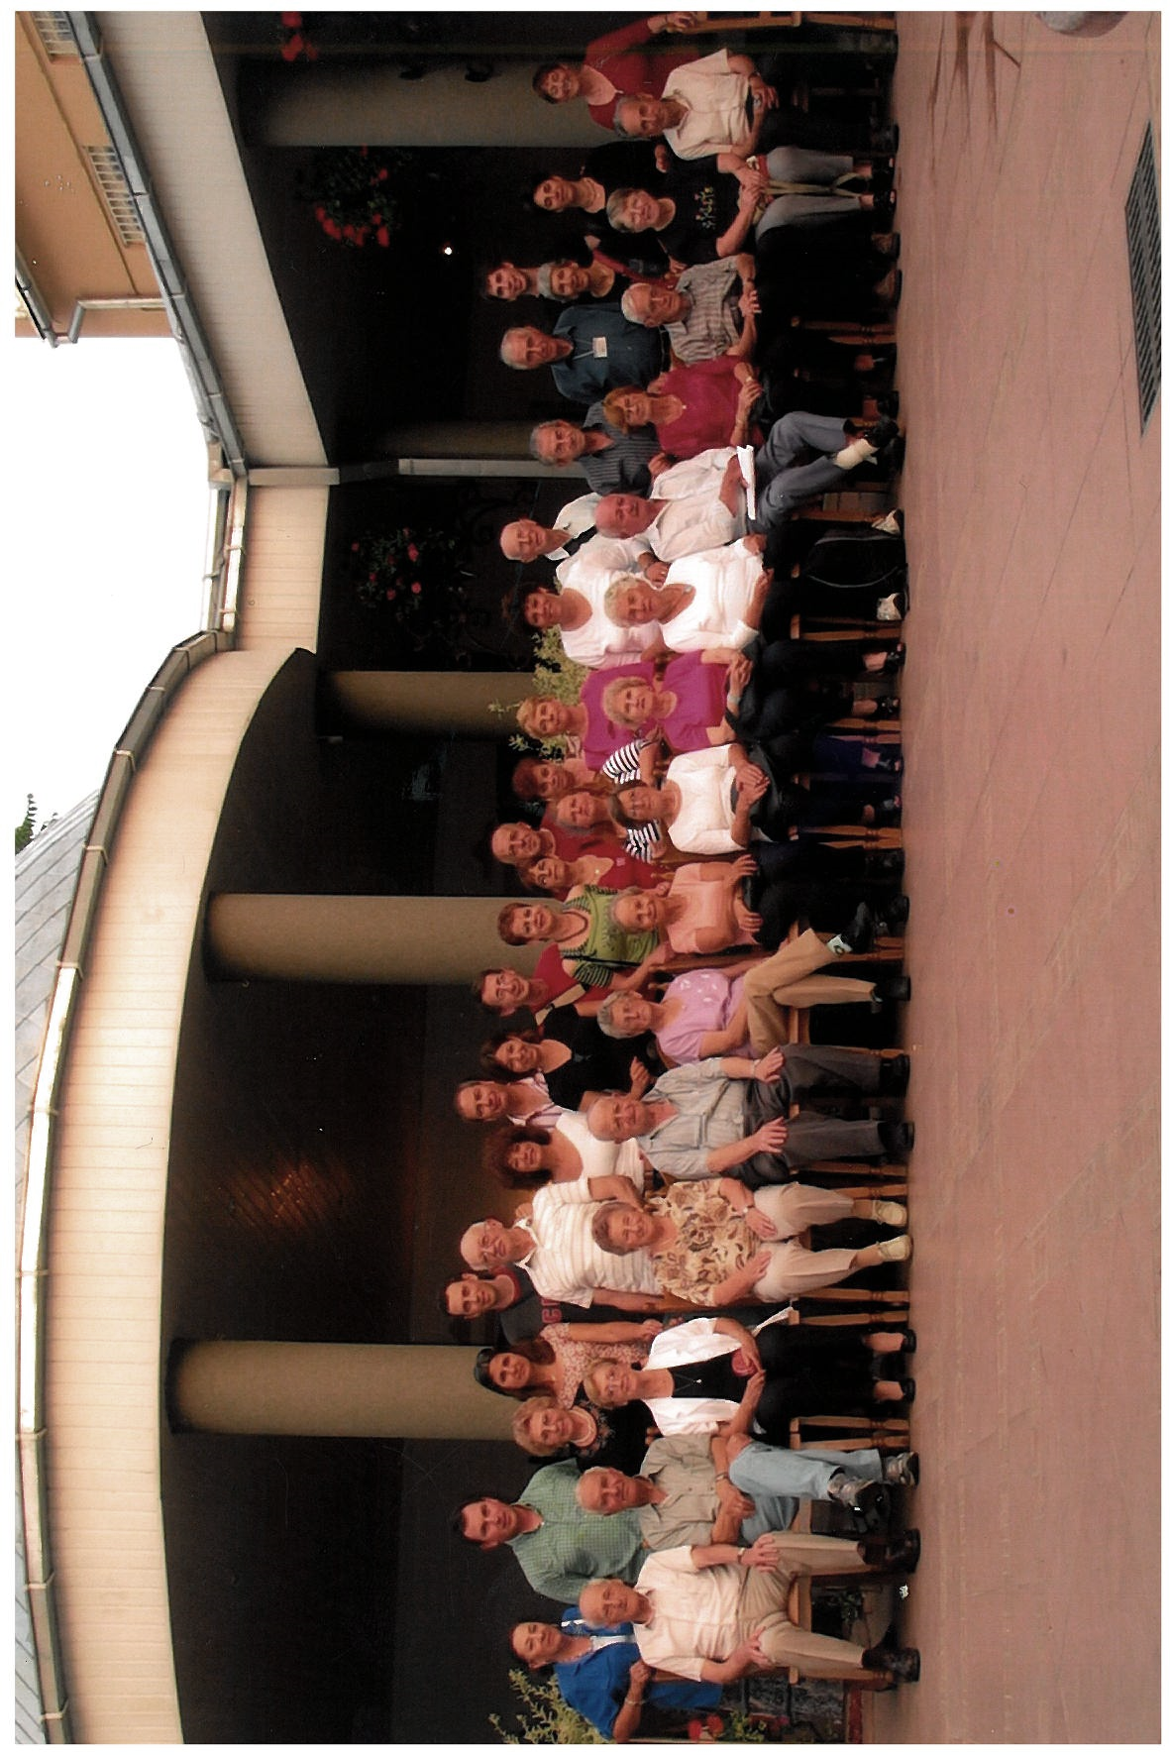
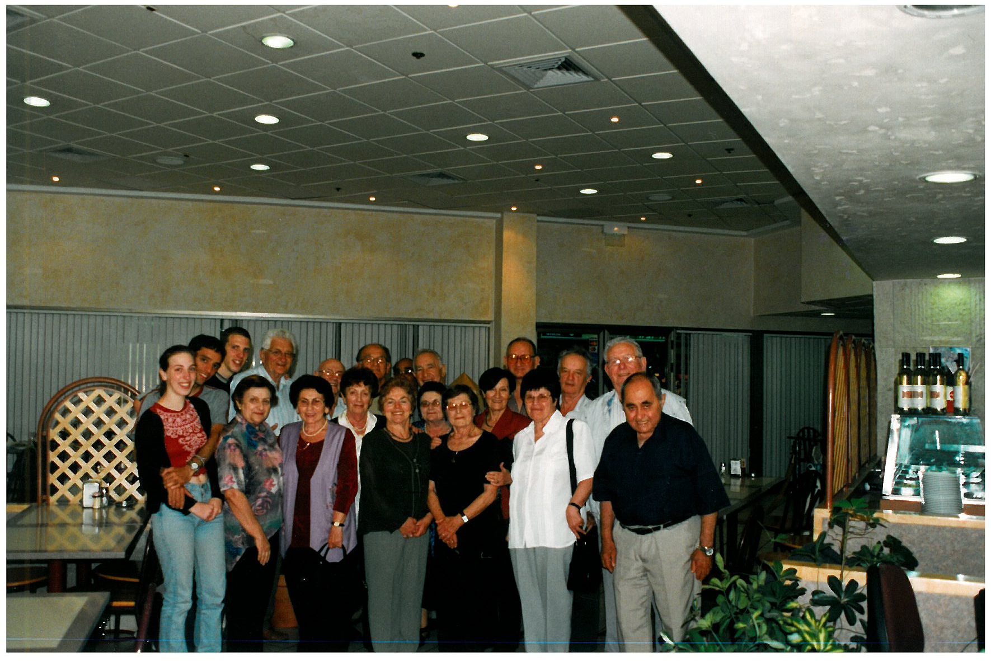
חברי קבוצת חביבה רייק וילדיהם בכנס לציון שישים שנה לעלייה לארץ [2008]
חברי קבוצת חביבה רייק באירוע יום הולדת לאחת החברות [2001]
Figure 1;;;;

